ГОСУДАРСТВЕННОЕ АВТОНОМНОЕ ПРОФЕССИОНАЛЬНОЕ ОБРАЗОВАТЕЛЬНОЕ УЧРЕЖДЕНИЕ РЕСПУБЛИКИ БАШКОРТОСТАН «БИРСКИЙ МЕДИКО – ФАРМАЦЕВТИЧЕСКИЙ КОЛЛЕДЖ»

Методическая разработка
ОП. 07 БОТАНИКА
по специальности 33.02.01 Фармация
на тему: Изучение строения растительной клетки. Правила работы с микроскопом.

Автор: Валеева З.Ф.,
преподаватель ГАПОУ РБ
«Бирский медико-фармацевтический колледж»

Бирск 2021

Практическое занятие №1
Тема: Изучение строения растительной клетки. Правила работы с микроскопом.
Цели занятия:
1.Образовательная: освоение профессиональных компетенций.
Задачи: - ПК 1.1. Организовывать прием, хранение лекарственных средств, лекарственного растительного сырья и товаров аптечного ассортимента в соответствии с требованиями нормативно-правовой базы;
- ПК 1.6. Соблюдать правила санитарно-гигиенического режима, охраны труда, техники безопасности и противопожарной безопасности; закрепить знания по теме.
2. Развивающая:
Задачи: - ОК.1 Понимать сущность и социальную значимость своей будущей профессии, проявлять к ней устойчивый интерес;
- ОК.2 Организовывать собственную деятельность, выбирать типовые методы и способы выполнения профессиональных задач, оценивать их эффективность и качество;
- ОК.5 Использовать информационно-коммуникационные технологии в профессиональной деятельности;
3. Воспитательная: освоение общих компетенций.
Задачи: - ОК.6 Работать в коллективе и команде, эффективно общаться с коллегами, руководством, потребителями;
Форма: учебное занятие
Тип: занятие по закреплению знаний и формированию умений
Вид занятия: практическое занятие
Метод обучения: продуктивный
Форма реализации метода: практические задания проблемного характера
Продолжительность: 90 минут
Место проведения: кабинет ботаники.
Межпредметные связи: ОП 01. Основы латинского языка с медицинской терминологией.
Внутрипредметные связи:
- предыдущие темы: Тема 1.1. Ведение
Оснащение занятия: методические указания для студентов, микроскопы, раствор Люголя, предметные и покровные стекла, препаровальные иглы, репчатый лук.
Требования к уровню усвоения учебного материала
В результате изучения темы студенты должны:
студент должен знать: строение микроскопа, правила работы с микроскопом;
студент должен уметь: настраивать и работать с микроскопом, технику приготовления временных микропрепаратов, находить анатомо-диагностические признаки для различных морфологических групп лекарственного растительного сырья.
Вопросы для подготовки к практическому занятию по теме:
- Что изучает ботаника?
- Какие основные положения клеточной теории?
- Кто и когда проводил микроскопическое изучение растений?
- Какие основные структурные единицы растительной клетки? Перечислите органеллы растительной клетки.
- В чем отличие растительной клетки от животной?
- Что такое протоплазма? Кто впервые предложил этот термин?
Задание 1.Устройство микроскопа и правила работы с ним
Микроскоп представляет собой оптико-механический прибор, позволяющий получать сильно увеличенное изображение рассматриваемого объекта.
В микроскопе можно выделить три основные части: механическую, оптическую и осветительное устройство.
Разберите по рисунку строение микроскопа и распределите по группам.
1-окуляр; 2-тубус; 3-револьвер; 4-объектив; 5-предметный столик ;
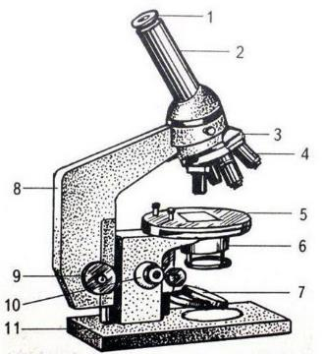6-конденсор;7-зеркало; 8-тубосодержатель ; 9-макрометричесикй винт ;10-микрометричесикй винт; 11-подставка
Механическая часть:_______________________________________________________________
Оптическая
часть:_______________________________________________________________
Осветительная
часть:_______________________________________________________________
Задание 2.Ознакомиться с правилами работы с микроскопом. Заполнить пробелы.
- Микроскоп устанавливают против _______плеча.
- Объекты начинают рассматривать с _________увеличения:
(окуляр x10,объектив x8)
- Детали строения _________с большим увеличением(10 x 40,15x 40)
- При работе с микроскопом _________глаза открыты! Меньше устанут .
- На предметный ____________кладут препарат.
- Опускают ___________на расстояние 0,5 см.
- Глядя левым глазом в __________и вращая винт на себя, плавно поднимают объектив до появления изображения.
- Передвигая препарат рукой, находят нужное место объекта, ставят его в ________поля зрения.
Чтобы перейти на большое увеличение надо:
- Поднять _________на 2-3 см вверх.
- Повернуть __________так ,чтобы поставить объектив x 40.
- Медленно опускаем ___________к препарату до появления изображения.
- Для получения ___________ изображения, работаем микровинтом.
- После работы все части микроскопа__________________.
Задание 3.Ознакомиться с правилами приготовления временных препаратов. Заполнить пробелы.
- Протрите чисто предметное стекло.
- Нанесите на ____________стекло каплю воды.
- Поместите исследуемый _____________в каплю.
- Накройте _____________стеклом.
- Удалите излишки ___________полоской бумаги или салфеткой.
- В случае необходимости в _____________, вместе с отсасыванием воды ,с противоположной стороны ,нанесите каплю___________.
- После _____________промойте и протрите стекла.
Задание 4. Заполнить в таблице «Клеточная стенка. Видоизменения клеточной стенки »
Изменение | Вещество, вызвавшее изменение | Реактив | Наблюдаемый эффект
Утолщение без видоизменения | Целлюлоза | ? | Фиолетовая окраска
Одревеснение | ? | Флороглюцин с концентрированной хлорной кислотой Сульфат аммония | Малиновая окраска  Желтая окраска
Опробковение | ? | Суберин | Оранжевая окраска
Кутинизация | ? | Судан III | Оранжевая окраска
? | Кремнезем | Соли кальция, магния и другое (сжигание) | Минеральный скелет
Ослизнение | Слизь,камедь | ? | Набухание
Задание 5. Напишите подписи к рисунку кристаллов оксалата кальция:
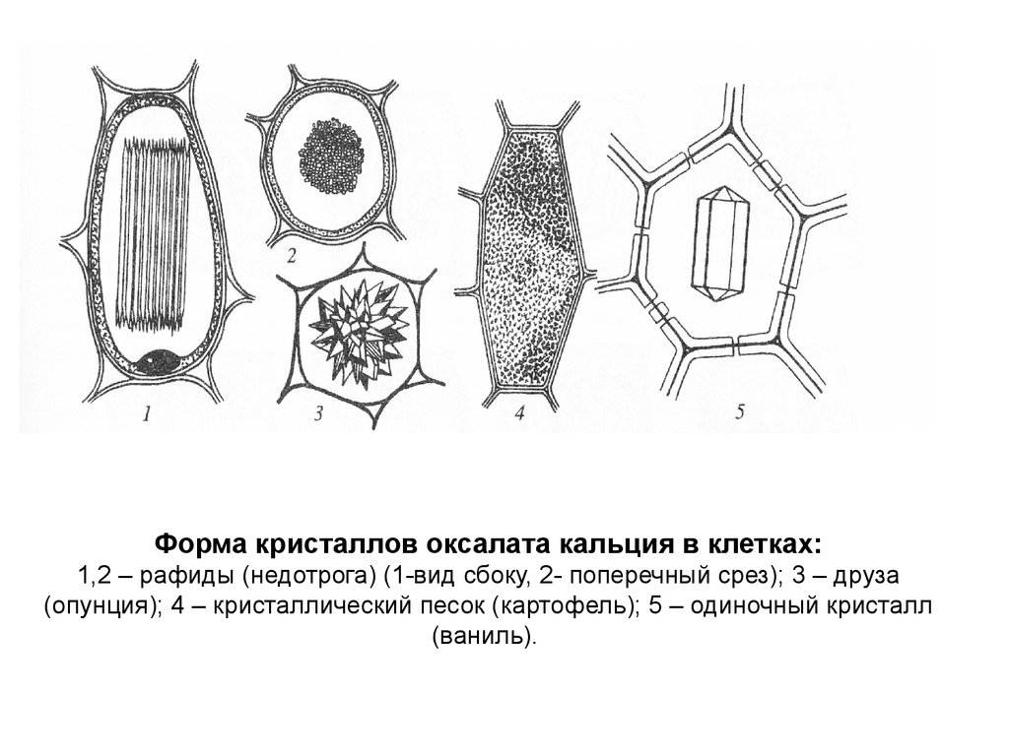
1,2 -_______________;
3-_________________;
4-_________________;
5-_________________.

Литература:
Основное учебное издание:
1.Зайчикова, С.Г. Ботаника: учебник /С.Г. Зайчикова, Е.И. Барабанов. - М.: ГЭОТАР-Медиа, 2016. Гриф ФГАУ «ФИРО», МЗ РФ
2. Зайчикова, С.Г. Ботаника: учебник /С.Г. Зайчикова, Е.И. Барабанов. - М.: ГЭОТАР-Медиа, 2020. - Текст: электронный.- URL: http:// www.medcollegelib.ru (дата обращения: 23.08.2021).- Режим доступа: по подписке.
Дополнительные издания:
1. Барыкина, Р.П. Справочник по ботанической микротехнике. Основы методы /Р.П. Барыкина.- М.: Изд-во МГУ, 2016. - Текст: электронный.- URL: http:// www.medcollegelib.ru (дата обращения: 23.08.2021).- Режим доступа: по подписке.
2. Ботаника : учеб. пособие / под ред. Т.Ю. Татаренко- Козминой.- М.: ГЭОТАР- Медиа, 2016.- Текст: электронный.- URL: http:// www.medcollegelib.ru (дата обращения: 23.08.2021).- Режим доступа: по подписке.
3. Старостенкова, М.М. Учебно-полевая практика по ботанике: учеб. пособие /М.М. Старостенкова.- 2-е изд., перераб. и доп.- М.: ГЭОТАР-Медиа, 2016. - Текст: электронный.- URL: http:// www.medcollegelib.ru (дата обращения: 23.08.2021).- Режим доступа: по подписке.

